Profil – Klett, 14. veljača 2018.

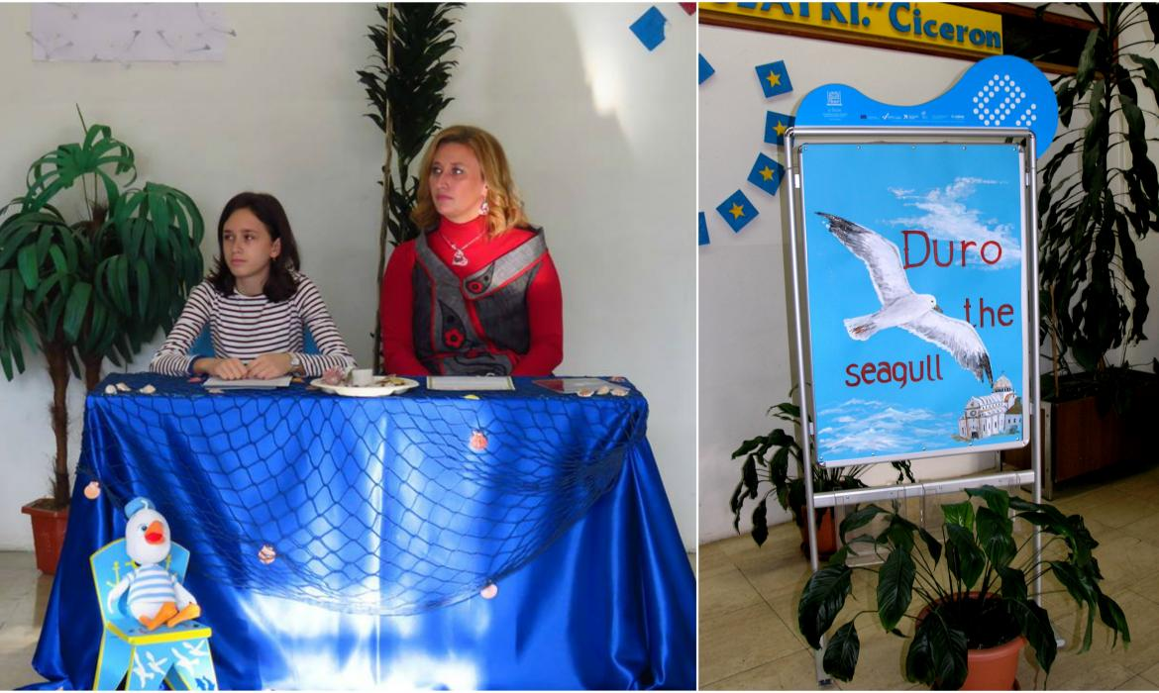
Đuro the Seagull - dvojezična slikovnica za djecu i sve koji se tako osjećaju

Autor: Marta Užarević
Pripremila Davorka Nekić, OŠ I. G. Kovačića Vrbovsko

Zadnji dan mjeseca siječnja javnosti je predstavljena dugoočekivana slikovnica Đuro the Seagull autorice Vanje Vučinić, učenice VIII. razreda Područne škole Nikole Tesle u Moravicama.
Slikovnica je pisana na engleskome jeziku, ali i na materinskome ne bi li na taj način bila dostupnija širem čitateljstvu. Istu krase ilustracije, koje su autorski radovi učenica VIII. razreda Valentine Alinčić i Roberte Vučinić, ujedno i autorice fotografije koja krasi samu naslovnicu. Grafičku obradu slikovnice te pripremu za tisak napravili su Nebojša Petrović, nekadašnji učenik gore spomenute škole i profesorica Davorka Nekić, Vanjina mentorica prilikom rada na Đuri.

Ideja o Đuri začeta je prije tri godine kada je Vanja bila u petom razreda. Tijekom godina ideja je rasla i razvijala se dok nije bila spremna za slikovnicu.

Vanja je Đuru prvi put susrela u Šibeniku. Pitate se kako baš u Šibeniku!? Naime, Vanja je sa sestrom blizankom Robertom ljeta provodila u rodnome gradu njihove majke Goranke, pod budnim okom svoje bake Dragice koja je Vanji prvi put ukazala na jednoga posebnog galeba. Galeba koji je neprestalno dolazio na obližnju zgradu. Baka je svojoj unuci rekla da taj galeb dolazi ondje samo da nju vidi. I tako je taj galeb postao samo njezin. Od toga trenutku zvao se Đuro. A Đuro se Vanji vraćao svakoga ljeta. Tako je rođena jedna velika ljubav između djevojčice i galeba.

Ta ista ljubav pretočena je u emocijama nabijenu slikovnicu, koja, osim što prikazuje odnos djevojčice i galeba, predstavlja i neraskidivu sponu između Vanje i njezine bake Dragice, kojoj je ista i posvećena.
Do promocije, Šibenik je bio znan kao Krešimirov grad. Međutim, nakon 31. siječnja, Šibenik je znan i kao Đurin grad. A Đuro je postao najpoznatiji galeb u Hrvatskoj.
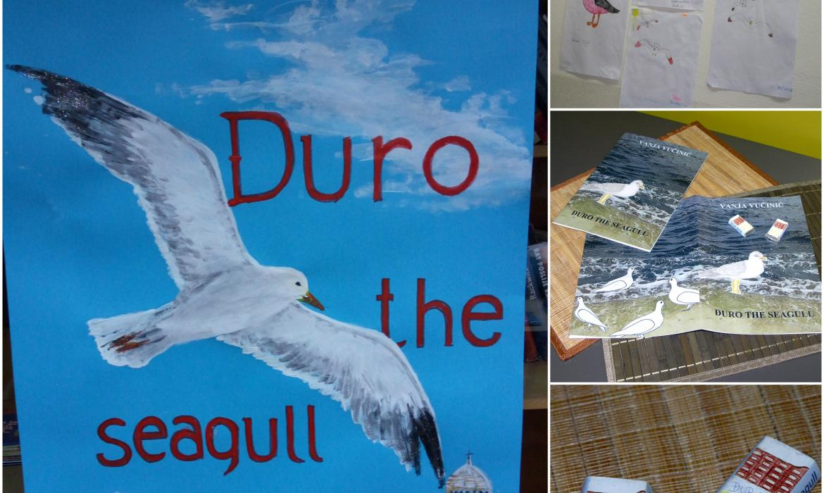

Što reći o Đuri? Ne biste vjerovali, ali Đuro je liječnik i dolazi iz obitelji kojoj je medicina u krvi. Naime, Đurin otac Petar i majka Đurđica oboje su liječnici. Dio vremena provodi radeći kao liječnik u bolnici na Šubićevcu dok slobodno vrijeme provodi sa svoja četiri najbolja prijatelja goluba – Mirkom, Petkom, Sinišom i Sašom, koji su, kao pravi Dalmatinci, osnovali i klapu More te vrlo rado zapjevaju svima, a osobito djeci koju vole uveseljavati kad god to mogu.
O Đurinoj važnosti i popularosti govori i njegova vlastita čokoladica. Ta čokoladica nosi i njegovo ime. Niste je probali!? Trebali biste čim prije, jer je jako ukusna.

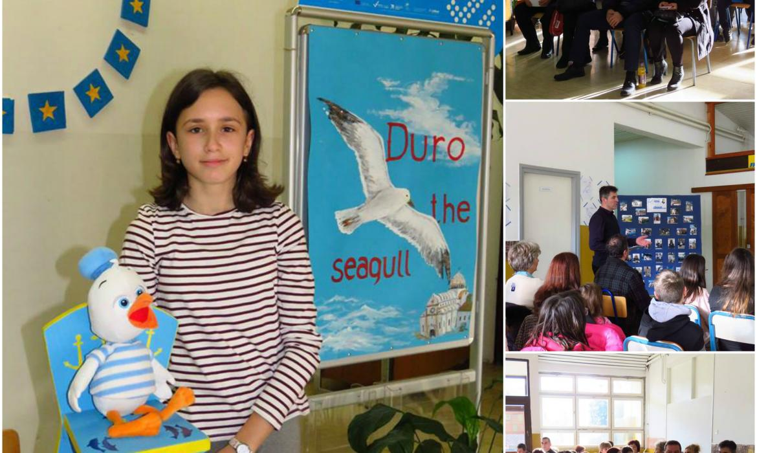

Vanja Vučinić, Đuro the Seagull

I nije to sve. Đuru vole i mladi i stari o čemu nam svjedoče brojne fotografije na kojima plišani Đuro (kojega Vanja mazi i pazi) putuje posvuda. Tako je posjetio Čakovec, Varaždin, plovio Murom, glumio Uskoka na Kuli Nehaj u Senju, obišao minijaturne replike mnogih poznatih građevina u austrijskome Minimundusu, gostovao na međunarodnoj konferenciji Hrvatskoga udruženja profesora engleskoga jezika u Šibeniku, itd. Oni najmlađi ga naprosto obožavaju. Čak su mu za promociju nacrtali svoje viđenje njegove vrste. Malo je reći da je Đuro bio oduševljen učeničkim radovima.

Uz prigodnu glazbu, zvuk mora i valova, prigodni plakat – rad slikara Novice Vučinića, čokladice Đuro u izradi BOOKat Design jdoo te stolicu posebno rađenu samo za Đuru – rad rođenoga Moravčanina Đorđa Dokmanovića kao i fotografsku stručnost Natalije Dokmanović i profesorice Željke Vrcelj...Đuro je doletio do Gorskog kotara, do predivnih Moravica i taknuo srca svih prisutnih. Nadam se da će taknuti i vas i da će slikovnica probuditi dijete u vama. Jer u svima nama leži dijete, a ova slikovnica će ga svakako razbuditi.

Slikovnicu je moguće kupiti u Područnoj školi Nikole Tesle u Moravicama.

Galerija:
